Lunds Tekniska Högskola 05-05-13

Jakob Schyberg, d00jsc
Erik Wiktorin, d00ew

Avkännare för huvudrörelser

Digitala Projekt

Innehållsförteckning
Inledning 3
Hårdvara 3
Processor: 68008 3
Rom-minne: 27C64 3
RAM-minne: 6264 3
Accelerometer: ADXL202 3
Räknare: 74HC590, 74HC4020 4
Logik: PAL22V10 4
UART: XR68C681 4
Mjukvara 4
Adress 4
Enhet 4
Teori 5
Utförande 5
Sammanfattning 7
Appendix A – Kopplingsschema 8
Appendix B 9
Logikprogram till tillståndsmaskinen 9
Logikprogram till adressering samt avbrottshantering 9
Appendix C – C-kod 11

Projektbeskrivning
Syftet med projektet var att bygga en konstruktion som skulle kunna känna av huvudrörelser och med hjälp av dessa styra exempelvis en musikspelare på en dator.
Konstruktionen bygger på Motorolas 68008 processor.

Konstruktionen kan känna av huvudrörelser och styr i nuläget lysdioder som, beroende på huvudrörelse, lyser upp på olika sätt.

Alla kretsar har lötts fast på en bottenplatta och virats samman. Programvaran är skriven i C och allt har sedan testats med hjälp av utvecklingssystemet it-68 som har tillhandahållits av institutionen.

Inledning
I kursen Digitala projekt på LTH skall en konstruktion som bygger på digitala kretsar och någon form av processor byggas och testas. Vi valde ett projekt som bygger på igenkänning av huvudrörelser.
Specifikationerna för vårt projekt såg ut som följande:
- Konstruktionen skall känna av och kunna skilja på ett antal huvudrörelser, såsom nick framåt och bakåt, med mera.
- Då en rörelse uppfattas skall någon form av output genereras som visar vilken huvudrörelse det är frågan om.

Vi valde att basera vår konstruktion på Motorolas 68008 processor. Förutom processorn var den viktigaste komponenten en accelerometer som kände av lägesförändring i x- och y-led.

Hårdvara

Processor: 68008
Motorolas 68008 processor har en asynkron databuss samt möjlighet att adressera upp till en Mbyte av minne.

Rom-minne: 27C64
Programminnet vi använde oss av är ett 8 kbyte minne. På detta minne sparades vår programkod skriven i C, det vill säga projektets mjukvara.

RAM-minne: 6264
Ett 8 kbyte stort minne där stacken, programvariabler, med mera placeras.

Accelerometer: ADXL202
Accelerometern är den komponent som känner av lägesförändringar i x- och y-led, eller rättare sagt acceleration i dessa riktningar. Den har en intern klocka som styr frekvensen med vilken den ger värden, en längre frekvens ger mer exakta värden men försämrar prestandan om snabba samplingar är viktiga. Vi valde att sätta klockan till runt 10 ms, detta görs med hjälp av ett motstånd.

Räknare: 74HC590, 74HC4020
Två 74HC590 räknare användes i konstruktionen. Dessa användes för att konvertera accelerometerns periodlängd till hexadecimala tal som kunde användas vid avkodningen av huvudrörelserna. Just dessa räknare har ett register där vi lade över talen som hade giltiga värden så att de kunde läsas av processorn.

74HC4020 räknaren användes för att klocka ner processorklockan så att de två andra räknarnas hastighet anpassades till accelerometerns periodlängd.

Logik: PAL22V10
Två stycken sådana här programmerbara logikkretsar användes till konstruktionen. En var en tillståndsmaskin som styrde räknarna som registrerade accelerometervärdena, den andra användes för styrning av kontrollsignaler till och från processorn samt periferenheterna.

UART: XR68C681
Denna komponent var tänkt att användas som kommunikationsenhet till och från datorn som skulle styras.

Kopplingsschema har ritats med Powerlogic och återfinns i Appendix A.

Mjukvara
Vi började med att bestämma vilken minnesarea de olika enheterna skulle finnas på, uppdelningen ser ut som följer:

Adress | Enhet
0000-1FFF | Eprom
8000-9FFF | RAM
A000-BFFF | Räknare x-led
C000-DFFF | Räknare y-led
E000-FFFF | UART
Programmen till logiken är skrivna utifrån denna minnesuppdelning och återfinns i Appendix B.

Programmet som styr konstruktionen är skriven i C-kod och återfinns i Appendix C. Programmet fungerar då det startas som följer:
- Kalibrering, kalibreringen sker så länge alla lysdioder lyser. Det är viktigt att sitta still under tiden då det är här jämviktsläget räknas ut. Då dioderna släcks går programmet in i vänterutinen
- Vänterutinen ligger och pollar räknarna för att detektera en förändring från jämviktsläget. Innan man lämnar detta läge måste ett antal värden i följd, antingen i x- eller y-led avvika från jämviktsläget för att brus och ofrivilliga rörelser skall sållas bort. Då en rörelse detekteras går programmet in i rörelserutinen.
- Rörelserutinen loggar värdena från rörelsen och räknar ut medelvärde samt maxvärden i både x- och y-led ända tills man kommit tillbaka till jämviktsläget. Även här måste ett antal värden i följd vara stabila för att brus med mera skall sållas bort. Då rörelsen är avslutad jämförs de uträknade värdena för att programmet skall kunna räkna ut vilken rörelse som gjorts. Om en godkänd rörelse har detekterats lyser motsvarande dioder upp och programmet går tillbaka till vänterutinen.

Teori
Denna del förklarar främst hur accelerometern fungerar och hur vi valt att tolka dess signaler. Accelerometern reagerar som sagt på acceleration i x- och y-led. Utsignalen, i exempelvis x-led, har en fix periodlängd, T. Perioden börjar och slutar vid varje positiv flank. Tiden signalen är hög, x-out, beror på accelerationen i det ledet. Om x-out ligger i mitten av intervallet är accelerometern i vila, ligger den negativa flanken i slutet av T är accelerationen stor i en riktning och ligger den i början av T är accelerationen stor i den andra riktningen. Så för att få reda på läge och acceleration behöver man mäta längden på x-out. Vad man i slutändan vill få ut är värden som anger läget i x- och y-led. Vi löste detta genom att använda oss av räknare, en i varje led. Räknaren nollställdes och satte igång och räkna på x-outs positiva flank och slutade då signalen gick låg. Samtidigt som den slutade räkna lade den över värdet i ett register. Värdet låg sedan i registret ända tills nästa negativa flank. Styrsignalerna till räknarna (count enable, reset och register clock) styrdes av en tillståndsmaskin i en av de programmerbara logikretsarna med x-out som styrsignal.
x-out
T
Figur 1: Illustration av signalen från accelerometern med period T samt signallängd x-out.

Det andra teoretiska problemet var att skapa en klocka till räknaren som skulle ge vettiga värden. Om klockan räknade för långsamt skulle små variationer inte uppfattas, om den räknade för fort fanns det risk för overflow. X-out varierade i princip över hela periodtiden T och räknaren skulle räkna då x-out var hög. Detta ledde till att den maximala tiden räknarna skulle räkna var T. Vi löste klockproblemet genom att klocka ner processorklockan med hjälp av en 14-bits räknare och använda den som räknarklocka.

Utförande
Då projektet startade var målet att kunna styra någon form av process på en PC med hjälp av huvudrörelser. På grund av att vissa svårigheter, som diskuteras nedan, uppkom var målen tvungna att omvärderas.

Efter att ett kopplingsschema ritats och godkänts började vi löda och vira fast de komponenter som skulle användas och därefter testa dem. Allt gick relativt smärtfritt ända tills accelerometern kopplades in och vi började titta på signalerna ifrån den. Innan den var inkopplad visste vi inte riktigt hur den skulle uppföra sig och hur signalerna skulle se ut. Det vi blev varse var att det var en mängd störningar i signalerna. Vid denna tidpunkt hade vi ännu inte implementerat tillståndsmaskinen utan kopplade in accelerometerns utsignaler direkt som styrsignaler till räknarna. Då det var störningar i signalen uppförde sig räknarna väldigt oförutsägbart och vi kunde inte lita på värdena som kom ut. Exempelvis så nollställdes den vid felaktiga tillfällen samt förde över felaktiga värden till registret. Dessa problem ledde till omfattande felsökning och försök till att dämpa störningarna med hjälp av kondensatorer, motstånd med mera. Det blev dock till slut uppenbart att en tillståndsmaskin var att föredra och vi använde ett av våra PAL till detta. När tillståndsmaskinen var implementerad blev det genast mycket tillförlitligare signaler från räknarna och det hade blivit dags att börja implementera mjukvaran. Problemet var att all denna felsökning samt försök till lösning hade gjort av vi nu hade tidsbrist.

Själva implementationen av koden tog inte så lång tid men vi var tvungna att omformulera projektkraven. Vi insåg att vi inte skulle ha tid att ha någon parallellports kommunikation med en PC utan valde istället att skicka utsignalerna från programmet till en rad med lysdioder. Dessa dioder skulle lysa upp beroende på vilka huvudrörelser som registrerades. Vi var dessutom tvungna att skära ner på antalet rörelser som programmet skulle kunna registrera. Detta var inte på grund av att insignalerna var otillräckliga utan tiden det tog att fundera ut vilka signaler de olika rörelserna gav upphov till. Vi gick således från 13 registrerbara huvudrörelser till 5 stycken. De vi har är:
- Nick framåt
- Nick bakåt
- Nick höger
- Nick vänster
- Huvudskakning

Sammanfattning
Trots motgångarna i projektet och de nödvändiga neddragningarna på målen känns det ändå som vi har lyckats. Vi har en fungerande konstruktion som är lätt att fortsätta på, dessutom har vi lärt oss otroligt mycket om att bygga liknande konstruktioner i framtiden. Det som återstår att göra är att fortsätta på mjukvaran samt att möjligtvis utvidga räknarna till 16-bits räknare så att det blir lättare att se små förändringar i rörelser. I och med att vi har en UART i vår konstruktion ska det inte vara svårt att lägga till funktionalitet för kommunikation med en PC.

I efterhand kan vi se att vi borde ha implementerat tillståndsmaskinen i ett tidigare stadie så att mer tid hade kunnat läggas på programmering. Det var gott och väl en vecka som föll bort på detta.

Appendix A – Kopplingsschema

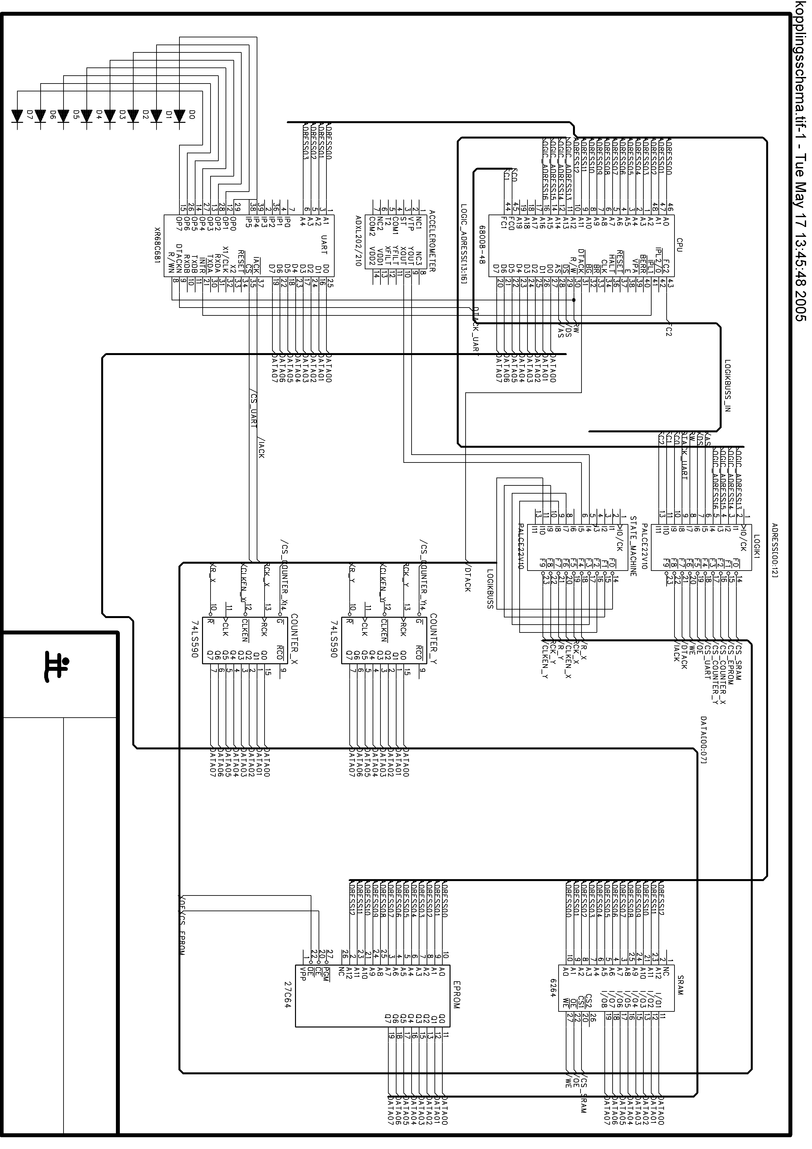

Appendix B

Logikprogram till tillståndsmaskinen

Title Templog
Pattern Avbrott m.m.
Revision 0.1
Author d00ew
Company LTH
Date 20-04-05
device 22V10
CLK 1
XOUT 5
YOUT 6
S1X 8
S0X 9
S1Y 10
S0Y 11
GND 12
S0YNEXT 14
S1YNEXT 15
S0XNEXT 16
S1XNEXT 17
RESETX 18
REGCLKX 19
CCKENX 20
RESETY 21
REGCLKY 22
CCKENY 23

start
CCKENX /= /S0X * /S1X;
RESETX /= S0X * /S1X;
REGCLKX = /S0X * S1X;
S0XNEXT := S1X;
S1XNEXT := /S0X * /S1X * /XOUT + /S0X * S1X + S0X * S1X * /XOUT;
CCKENY /= /S0Y * /S1Y;
RESETY /= S0Y * /S1Y;
REGCLKY = /S0Y * S1Y;
S0YNEXT := S1Y;
S1YNEXT := /S0Y * /S1Y * /YOUT + /S0Y * S1Y + S0Y * S1Y * /YOUT;
End

Logikprogram till adressering samt avbrottshantering

Title Templog
Pattern Minne och I/O
Revision 0.1
Author d00ew
Company LTH
Date 20-04-05
device 22V10
A13 2
A14 3
A15 4
A16 5
AS 6
DS 7
RW 8
DTACKUART 9
FC0 10
FC1 11
GND 12
FC2 13
CSSRAM 14
CSEPROM 15
CSCOUNTX 16
CSCOUNTY 17
CSUART 18
OE 19
WE 20
DTACK 21
IACK 22

start
CSEPROM /= /AS * /A16 * /A15 * /A14 * /A13;
CSSRAM /= /AS * /A16 * A15 * /A14 * /A13;
CSCOUNTX /= /DS * /A16 * A15 * /A14 * A13;
CSCOUNTY /= /DS * /A16 * A15 * A14 * /A13;
CSUART /= /AS * /A16 * A15 * A14 * A13;
IACK /= FC0 * FC1 * FC2;
OE /= RW * /DS;
WE /= /RW * /DS;
DTACK /= DTACKUART + /CSEPROM + /CSSRAM + /CSCOUNTX + /CSCOUNTY;
end

Appendix C – C-kod
/*Tiden för kalibrering*/
#define CALTIMER 128
/*Övre och undre gräns för värden vid kalibrering*/
#define CALLOW 0x20
#define CALHI 0x50
/*Bruströskel då man känner av rörelse*/
#define OFFSET 0x5
/*Storleken på listan som används vid kalibrering,
samt de offset-värden som används*/
#define CALSIZE 0x14
#define OFFSETX 0x2E
#define OFFSETY 0x2D
/*De tal som de olika rörelserna skall generera*/
#define NODFORWARD 1
#define NODBACK 2
#define NODLEFT 3
#define NODRIGHT 4
#define SHAKELEFT 0xC0
#define SHAKERIGHT 0xF0
/*Pekare för läsning av accelerometern samt skrivning till UART */
unsigned short int *xcount;
unsigned short int *ycount;
unsigned short int *clear;
unsigned short int *write;
/*Jämviktslägena efter kalibrering*/
unsigned short int meanx;
unsigned short int meany;
/*Listan som används vid kalibrering, varje position representerar ett tal
i det tillåtna intervallet*/
unsigned short int listx[CALSIZE];
unsigned short int listy[CALSIZE];
/*Medelvärdena efter en rörelse*/
unsigned short int movex;
unsigned short int movey;
/*Maxvärdena efter en rörelse*/
unsigned short int mmaxx;
unsigned short int mmaxy;

unsigned int sumx, sumy, count;

/*Delaymetod, så att samplingarna inte görs så
ofta. Vi får endast nya värden var 7 ms.*/
void sleep(void) {
int counter;
counter = 0;
while(counter < 1000) {
counter++;
}
}

/*Kalibreringsmetoden, räknar ut det vanligaste läget under en viss period.*/
void calibrate(void)
{
unsigned short int i;
unsigned short int j;
unsigned short int tempx;
unsigned short int tempy;
meanx = 0x0;
meany = 0x0;

for(i=0; i< CALTIMER; i++) {
tempx = *xcount;
tempy = *ycount;
/*Om värdena ligger utanför de tillåtna kalibreringsvärdena, dvs. brus, samplas nya värden.*/
while(tempx < OFFSETX || tempx > OFFSETX + CALSIZE || tempy < OFFSETY || tempy > OFFSETY + CALSIZE) {
sleep();
tempx = *xcount;
tempy = *ycount;
}

/*Platsen i listorna som representerar värdet inkrementeras.*/
listx[tempx-OFFSETX]++;
listy[tempy-OFFSETY]++;
sleep();

}
/*Här tar vi ut det vanligaste värdet ur listorna och sätter det som
vårt kalibreringsvärde.*/
meanx = OFFSETX;
meany = OFFSETY;
for(j=0x1; j<CALSIZE; j++) {
if(listx[j] > listx[meanx-OFFSETX]){
meanx = OFFSETX + j;
}
if(listy[j] > listy[meany-OFFSETY]){
meany = OFFSETY + j;
}
}
/*Då kalibreringen är klar släcks alla llysdioder.*/
*clear = 0xFF;
}

/*Metod som ligger och väntar på rörelse.*/
void wait(void)
{
unsigned short int tempx;
unsigned short int tempy;
unsigned short int buffer;
unsigned short int lowx, highx;
unsigned short int lowy, highy;
tempx = *xcount;
tempy = *ycount;
buffer = 0;
sumx = 0;
sumy = 0;
mmaxx = 0;
mmaxy = 0;
count = 0;
lowx = meanx-OFFSET;
highx = meanx+OFFSET;
lowy = meany-OFFSET;
highy = meany+OFFSET;
/*loop som ligger och väntar på fem konsekutiva värden som ligger utanför
jämviktsläget i antingen x- eller y-led.*/
while (buffer < 5) {
tempx = *xcount;
tempy = *ycount;
if(tempx < highx && tempx > lowx && tempy < highy && tempy > lowy){
buffer = 0;
sumx = 0;
sumy = 0;
mmaxx = 0;
mmaxy = 0;
count = 0;
}
else {
buffer++;
sumx = sumx + tempx;
sumy = sumy + tempy;
count++;
}
sleep();
}
}

/*Metod som avgör vilken rörelse det rör sig om. */
void movement(void){
unsigned short int tempx;
unsigned short int tempy;
unsigned short int buffer;
unsigned short int lowx, highx, xmoved;
unsigned short int lowy, highy, ymoved;
int x, y;
tempx = *xcount;
tempy = *ycount;
xmoved = 0;
ymoved = 0;
buffer = 0;
*clear = 0xFF;
lowx = meanx-OFFSET;
highx = meanx+OFFSET;
lowy = meany-OFFSET;
highy = meany+OFFSET;

/*Loop som loggar värden ända tills tio konsekutiva värden befinner sig
innanför jämviktsläget, dvs. rörelsen är avslutad.*/
while (buffer < 10) {
tempx = *xcount;
tempy = *ycount;
if(tempx > highx || tempx < lowx || tempy > highy || tempy < lowy){
buffer = 0;
sumx = sumx + tempx;
sumy = sumy + tempy;
count++;
if(mmaxx < tempx){
mmaxx = tempx;
}
if(mmaxy < tempy){
mmaxy = tempy;
}
}
else {
buffer++;
}
sleep();
}
/*Rörelsen är avslutad, nu återstår att räkna ut vilken rörelse det rör sig om.
Då det är utvärderat lyser vi upp lysdioderna.*/
movex = (unsigned short int)(sumx / count);
movey = (unsigned short int)(sumy / count);
x = movex - meanx;
y = movey - meany;

if (mmaxx > highx || mmaxx < lowx) {
xmoved = 1;
}
if (mmaxy > highy || mmaxy < lowy) {
ymoved = 1;
}

if(xmoved && !ymoved) {
if(x>0 && mmaxx > highx) {
*write = NODFORWARD;
}
else {
*write = NODBACK;
}
}
else if(!xmoved && ymoved) {
if(y>0 && mmaxy > highy) {
*write = NODLEFT;
}
else {
*write = NODRIGHT;
}
}
else if(xmoved && ymoved){
*write = SHAKELEFT;
}
sleep();
}

void main(void)
{
xcount = (unsigned short int *) 0xa000; /*X register*/
ycount = (unsigned short int *) 0xc000; /*Y register*/
clear = (unsigned short int *) 0xe00e; /*Clear register till lysdioder*/
write = (unsigned short int *) 0xe00f; /*Skriv register till lysdioder*/
calibrate();
while(1) {
wait();
movement();
}
}

void exp2(void) /* avbrottsprogram */
{
return;
}

